Frontière choisie | Forme de la frontière ? | Présentation rapide des 2 pays séparés par la  frontière | Conclusion sur la frontière présentée :
Irlande et Irlande du Nord | 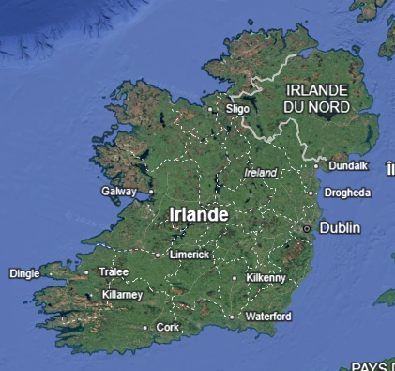 | L’Irlande du Nord appartient au Royaume-uni. Sa capitale est Belfast. Son PIB est de 55 milliards de livres sterling. Il y avait 1,93 million d’habitants en 2024.  L’Irlande (Eire) est un pays indépendant (1921) et insulaire. Sa capitale est Dublin. Son PIB est de 577 milliards de dollars. Son IDH est de 0,95 en 2023. Il y avait 5,23 millions d’habitants. | La frontière entre l’Irlande et l’Irlande du Nord (UK) est naturelle. Elle est naturelle car elle est principalement fait à travers des cours d’eau. Elle est aussi visible et ouverte. La majorité des ponts sont des petits isolés des grands axes.  L’Irlande fait parti de l’UE mais pas de l’espace Schengen tandis que l’Irlande du Nord fait pas parti de l’UE et de l’espace Schengen

Sources : Wikipédia

